**«Физкульт – ура!»**

 в рамках тематической недели здоровья «Зима». в первой разновозрастной прошло спортивное мероприятие «Физкульт – ура!».

4 февраля

#### В очередной раз ребята собрались на прогулку, но вместо этого они отправиться в необычное путешествие. Для начала, сделали веселую разминку, затем их ждали увлекательные «Гонки на санках» **«Перепрыгни с кочки на кочку»;** «Донеси снежок»; «Забей шайбу»; «Весёлый лыжник». Подвижные игры и развлечения зимой на открытом воздухе доставляют детям огромную радость и приносят неоценимую пользу их здоровью.

В этот день проигравших не было! Каждый участник одержал маленькую победу! Маленькую, но убедительную победу над самим собой!

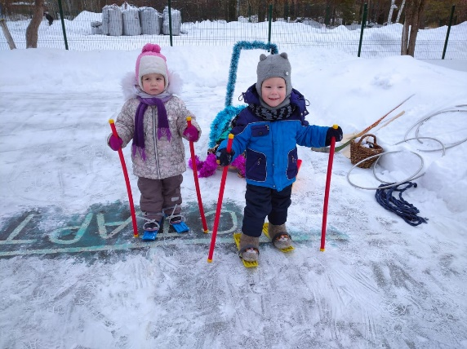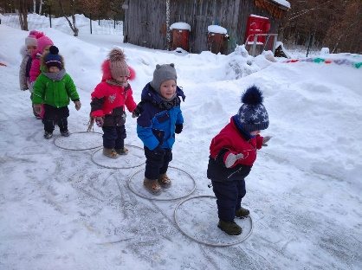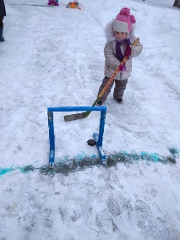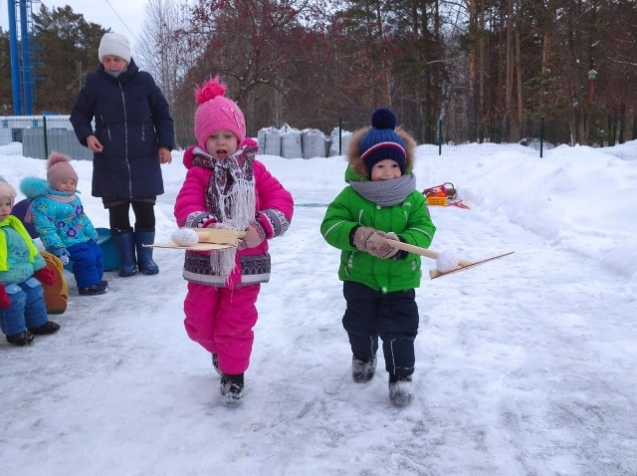

Воспитатель:

Коновалова О.П.